Mosa Global Collection Relieffliese flaked maroon red 15 x 15 cm (7 mm)
Royal Mosa

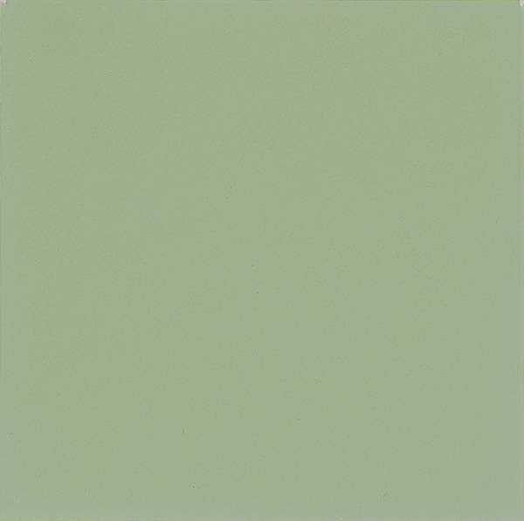Eigenschaften
GTIN:
8712777397659
HAN:
76265LS1515
Anwendungsbereich
Büro und Verwaltung, Gesundheitswesen, Hotel und Gastronomie, Sport und Freizeit
Bewertungsgruppe Rutschgefahr
R 11
Farbton
nach Hersteller-Farbkarte, nach NCS-Farbkarte, rot
Oberfläche
matt
Produkt
Fliese, Relief
Werkstoff
Keramik
Breite (mm)
150,00
Dicke (mm)
7,00
Länge (mm)
150,00
Brandverhalten
A1
Chemische Beständigkeit
chemikalienbeständig gem. Herstellerangabe
Klassifizierung Keramik
unglasiert, DIN EN 14411 Bla
Farbcode
76265
Serie
Global Collection
Cradle to Cradle-Zertifikat
Gold

